bel.ru

**Какой погоды ожидать белгородцам в выходные после шторма и похолодания?**

21 июня 2024, 14:51

Фото: Изображение Midjourney

Жара

**В Белгородской области вновь потеплеет**

**Столбик термометра днём в субботу, 22 июня, поднимется до +28 °С. Сильного ветра не ожидается, осадков тоже не предвидится. О погоде на ближайшие выходные рассказали в МЧС и Гидрометцентре.**

Сюжет

[МЧС](https://bel.ru/tags/mchs)

В Белгородской области в субботу, 22 июня, установится переменная облачность. Дождей и сильного ветра не ожидается.

Ночью температура составит +11…+16 °С. Ветер северо-западный 3-8 м/с. Днём потеплеет до +23…+28 °С. Ветер усилится до 8-13 м/с.

В ночь на субботу в Белгороде ожидается +14 °С, без осадков. День будет солнечный, температура поднимется до +27 °С.

В ночь на воскресенье, 23 июня, столбик термометра опустится до +15 °С. Днём будет жарко — до +29 °С. Временами будет идти небольшой дождь.

Согласно актуальному прогнозу Гидрометцентра, на следующей неделе температура в Белгороде не поднимется выше +25 °С, возможны осадки.

<https://bel.ru/news/2024-06-21/kakoy-pogody-ozhidat-belgorodtsam-v-vyhodnye-posle-shtorma-i-poholodaniya-5117331>

belgorod.bezformata.com

**Температура воздуха прогреется до 28 градусов тепла в Белгородской области 22 июня**

Фото: [znamya31.ru](https://znamya31.ru/)

Фото: **ru.freepik.com**Синоптики прогнозируют переменную облачность.

Белгородские синоптики прогнозируют завтра, **22 июня**, на территории региона переменную облачность. Без осадков.

«**Температура воздуха ночью 11-16**[**градусов**](https://belgorod.bezformata.com/word/gradusov/9295/)**тепла, днём 23-28 градусов тепла**», - сообщили в пресс-службе МЧС Белгородской области.

В Белгороде ночью **13-15 градусов**тепла, днём **25-27 градусов**тепла. Ветер северо-западный ночью **3-8 м/с**, днём **8-13 м/с.**

<https://belgorod.bezformata.com/listnews/gradusov-tepla-v-belgorodskoy-oblasti/133116633/>

[www.go31.ru](http://www.go31.ru)

**Выходные в Белгородской области начнутся со спокойной и сухой погоды**

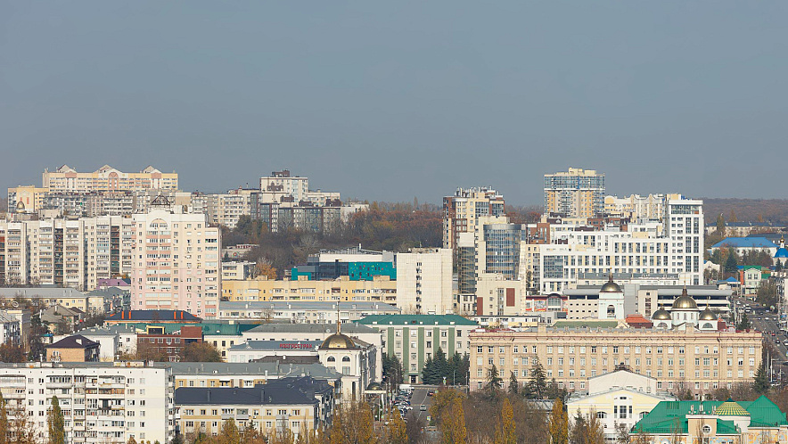

Фото: Антон Вергун

*Прогнозом погоды в Белгородской области на субботу, 22 июня, поделились в МЧС.*

Синоптики обещают, что сегодня ночью осадков ждать не стоит. Ветер достигнет 8 метров в секунду. Температура воздуха опустится **до 16 градусов**.

Завтра днём также обойдётся без дождя. Ветер усилится до 13 метров в секунду. Температура – **до плюс 28**. Атмосферное давление чуть ниже нормы – 740 миллиметров ртутного столба.

<https://www.go31.ru/news/kriminal/belgorodets-poluchil-12-let-osobogo-rezhima-za-zhestkoe-ubiystvo-soseda/>

znamya31.ru

**Температура воздуха прогреется до 28 градусов тепла в Белгородской области 22 июня**

Сегодня, 15:55Общество

Фото: [ru.freepik.com](http://ru.freepik.com/)

**Синоптики прогнозируют переменную облачность.**

Белгородские синоптики прогнозируют завтра, **22 июня**, на территории региона переменную облачность. Без осадков.

**«Температура воздуха ночью 11-16 градусов тепла, днём 23-28 градусов тепла», - сообщили в пресс-службе МЧС Белгородской области.**

В Белгороде ночью **13-15 градусов** тепла, днём **25-27 градусов** тепла. Ветер северо-западный ночью **3-8 м/с**, днём **8-13 м/с.**

<https://znamya31.ru/news/obshestvo/2024-06-21/temperatura-vozduha-progreetsya-do-28-gradusov-tepla-v-belgorodskoy-oblasti-22-iyunya-392430>

[www.bel.kp.ru](http://www.bel.kp.ru)

В субботу в Белгородской области потеплеет до +28 градусов

Осадков синоптики не прогнозируют

В субботу в Белгородской области потеплеет до +28 градусов.

По прогнозам синоптиков, в субботу, 22 июня, на территории Белгородской области ожидается переменная области, при этом осадков не предвидится. Ночью будет прохладно – от 11 до 16 градусов тепла, северо-западный ветер от 3 до 8 метров в секунду. Днем потеплеет до +23… +28 градусов, порывы ветра могут достигать 13 метров в секунду.

В областном центре в ночное время будет теплее, чем по области – 13-15 градусов со знаком плюс. Днем столбик термометра будет колебаться на отметках +25…+27 градусов.

<https://www.bel.kp.ru/online/news/5865173/>

openbelgorod.ru

**Суббота в Белгородской области пройдёт без дождей и сильного ветра**

Сегодня, 16:11Погода

Фото: «Открытый Белгород»

**В регионе будет облачно, но тепло.**

В субботу, **22 июня**, в Белгородской области ожидается погода с переменной облачностью без осадков, сообщили синоптики регионального МЧС.

Днём температура воздуха в регионе составит **23-28** градусов тепла, в Белгороде — **25-27** градусов тепла. Ночью температура воздуха на территории области опустится до **11-16** градусов тепла, в Белгороде — до **13-15** градусов тепла.

Скорость ветра днём будет в пределах **8-13 м/с**, ночью — **3-8 м/с**.

<https://openbelgorod.ru/news/pogoda/2024-06-21/subbota-v-belgorodskoy-oblasti-proydyot-bez-dozhdey-i-silnogo-vetra-392410>

moe-belgorod.ru

# Жара вернется в Белгород на выходных

Воздух прогреется до +27

Предпоследние выходные июня принесут в Белгород жару

Здравствуйте, дорогие белгородцы. Несмотря на сложную обстановку, важно не переставать радоваться приятным мелочам. Например, самому прекрасному дню недели, который проходит в предвкушении выходных. Пора согласовать планы на два дня свободы от трудовых обязательств с прогнозом погоды.

Согласно данным сервиса «Яндекс Погода» после кратковременного похолодания в наши края вернется тепло. В субботу ожидаем солнечное небо и до 26 градусов со знаком плюс. В воскресенье воздух прогреется до +27, но возможны дожди с грозами.

Дорогие читатели, желаем вам спокойной пятницы и замечательных выходных. Постарайтесь насладиться каждым мгновением лета.   
<https://moe-belgorod.ru/news/weather/1192285>

dzen.ru

# [В Белгородской области вновь потеплеет](https://bel.ru/news/2024-06-21/kakoy-pogody-ozhidat-belgorodtsam-v-vyhodnye-posle-shtorma-i-poholodaniya-5117331?utm_source=yxnews&utm_medium=desktop)

В Белгородской области в субботу, 22 июня, установится переменная облачность.[Бел.Ру](https://bel.ru/news/2024-06-21/kakoy-pogody-ozhidat-belgorodtsam-v-vyhodnye-posle-shtorma-i-poholodaniya-5117331?utm_source=yxnews&utm_medium=desktop)

О погоде на ближайшие выходные рассказали в МЧС и Гидрометцентре.[Бел.Ру](https://bel.ru/news/2024-06-21/kakoy-pogody-ozhidat-belgorodtsam-v-vyhodnye-posle-shtorma-i-poholodaniya-5117331?utm_source=yxnews&utm_medium=desktop)

+28 градусов, порывы ветра могут достигать 13 метров в секунду.[КП - Белгород](https://www.bel.kp.ru/online/news/5865173/?utm_source=yxnews&utm_medium=desktop)

В ночь на субботу в Белгороде ожидается +14 °С, без осадков.[Бел.Ру](https://bel.ru/news/2024-06-21/kakoy-pogody-ozhidat-belgorodtsam-v-vyhodnye-posle-shtorma-i-poholodaniya-5117331?utm_source=yxnews&utm_medium=desktop)

<https://dzen.ru/news/story/a5c5279a-bf76-584c-b65e-956d15f7506c?lang=ru&rubric=Belgorod&fan=1&t=1718989733&persistent_id=2790985458&cl4url=27fef70993d352f8da5410c87ac0fa54&story=429461f0-cf3a-5975-9b44-fb3f2629fd30>